

**物理实验报告**



**课程名称：­** 大学物理实验

**实验名称：**  磁滞回线

**学院：** 先进制造学院  **专业班级：** 智造221班

**学生姓名：** 朱紫华  **学号：** 5908122030

**实验地点：**  **实验时间：** 2023年 月 日

1. **实验目的：**
2. 掌握用磁滞回线测试仪测绘磁滞回线的方法。

2、了解铁磁材料的磁化规律，用示波器法观察磁滞回线比较两种典型铁磁物质的动态磁化特性。

3、测定样品的磁化特性曲线（*B-H*曲线），并作*μ-H*曲线。

4、测绘样品在给定条件下的磁滞回线，估算其磁滞损耗以及相关 $H_{C}$、 $B_{R}$、 $B_{M}$、 $H$、 $B$ 的等参量。

1. **实验仪器：**

TH—MHC型智能磁滞回线测试仪、示波器。

1. **实验原理：**

1．铁磁材料的磁滞特性

铁磁物质是一种性能特异，用途广泛的材料。铁、钴、镍及其众多合金以及含铁的氧化物（铁氧体）均属铁磁物质。其特性是在外磁场作用下能被强烈磁化，即磁导率*μ*很高。另一特征是磁滞，铁磁材料的磁滞现象是反复磁化过程中磁场强度*H*与磁感应强度*B*之间关系的特性。即磁场作用停止后，铁磁物质仍保留磁化状态，图1为铁磁物质的磁感应强度*B*与磁场强度*H*之间的关系曲线。

图中的原点*O*表示磁化之前铁磁物质处于磁中性状态，即*B＝H＝O*，当磁场强度*H*从零开始增加时，磁感应强度*B*随之从零缓慢上升，如曲线*Oa*，继之*B*随*H*迅速增长，如曲线*ab*所示，其后*B*的增长又趋缓慢，并当*H*增至*HS*时，*B*达到饱和值*BS*这个过程的*OabS*曲线称为起始磁化曲线。如果在达到饱和状态之后使磁场强度*H*减小，这时磁感应强度*B*的值也要减小。图1表明，当磁场从*HS*逐渐减小至零，磁感应强度*B*并不沿起始磁化曲线恢复到*“O”*点，而是沿另一条新的曲线*SR*下降，对应的*B*值比原先的值大，说明铁磁材料的磁化过程是不可逆的过程。比较线段*OS*和*SR*可知，*H*减小*B*相应也减小，但*B*的变化滞后于*H*的变化，这种现象称为磁滞。磁滞的明显特征是当*H＝O*时，磁感应强度*B*值并不等于*0*，而是保留一定大小的剩磁*Br*。

当磁场反向从*0*逐渐变至*－HD*，磁感应强度*B*消失，说明要消除剩磁，可以施加反向磁场。*HD*称为矫顽力，它的大小反映铁磁材料保持剩磁状态的能力，曲线*RD*称为退磁曲线。

图1还表明，当磁场按 $H_{S}→O→H_{C}→-H_{S}→O→H_{D}^{'}→H_{S}$ 次序变化，相应的磁感应强度*B*则沿闭合曲线 $SRDS^{'}R^{'}D^{'}S$ 变化，可以看出磁感应强度*B*值的变化总是滞后于磁场强度*H*的变化，这条闭合曲线称为磁滞回线。当铁磁材料处于交变磁场中时（如变压器中的铁心），将沿磁滞回线反复被磁化→去磁→反向磁化→反向去磁。磁滞是铁磁材料的重要特性之一，研究铁磁材料的磁性就必须知道它的磁滞回线。各种不同铁磁材料有不同的磁滞回线，主要是磁滞回线的宽、窄不同和矫顽力大小不同。

当铁磁材料在交变磁场作用下反复磁化时将会发热，要消耗额外的能量，因为反复磁化时磁体内分子的状态不断改变，所以分子振动加剧，温度升高。使分子振动加剧的能量是产生磁场的交流电源供给的，并以热的形式从铁磁材料中释放，这种在反复磁化过程中能量的损耗称为磁滞损耗，理论和实践证明，磁滞损耗与磁滞回线所围面积成正比。

当初始状态为*H＝B＝O*的铁磁材料，在交变磁场强度由弱到强依次进行磁化，可以得到面积由小到大向外扩张的一簇磁滞回线，如图2所示，这些磁滞回线顶点的连线称为铁磁材料的基本磁化曲线。

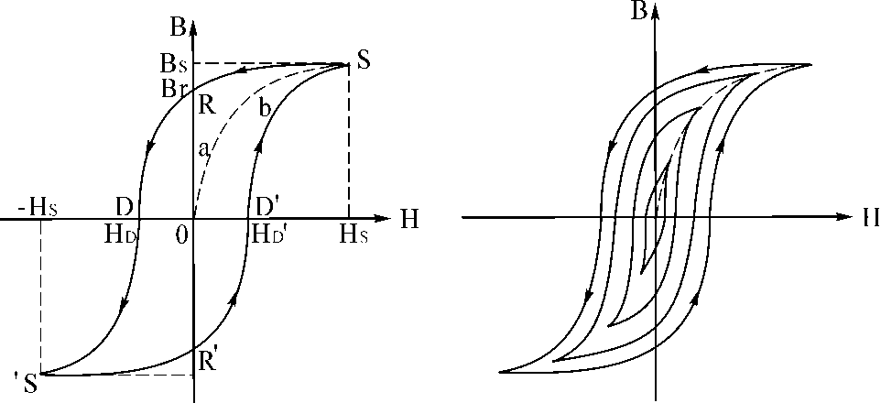

图1 铁磁质起始磁化 图2 同一铁磁材料的

曲线和磁滞回线 一簇磁滞回线

可以说磁化曲线和磁滞回线是铁磁材料分类和选用的主要依据，图3为常见的两种典型的磁滞回线，其中软磁材料的磁滞回线狭长、矫顽力小（*<102A/m*）、剩磁和磁滞损耗均较小，磁滞特性不显著，可以近似地用它的起始磁化曲线来表示其磁化特性，这种材料容易磁化，也容易退磁，是制造变压器、继电器、电机、交流磁铁和各种高频电磁元件的主要材料。而硬磁材料的磁滞回线较宽，矫顽力大（*>102A/m*），剩磁强，磁滞回线所包围的面积肥大，磁滞特性显著，因此硬磁材料经磁化后仍能保留很强的剩磁，并且这种剩磁不易消除，可用来制造永磁体。

图3 不同铁磁材料的磁滞回线

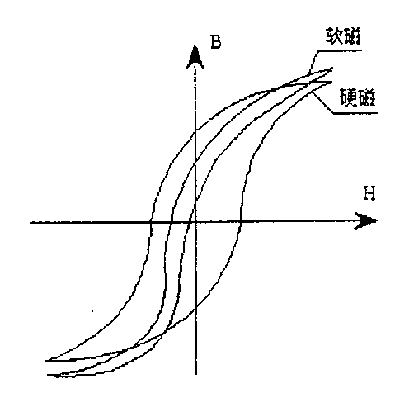

2．测绘磁滞回线原理

观察和测量磁滞回线和基本磁化曲线的线路如图4所示。

待测样品为*EI*型矽钢片，*N*为励磁绕组，*n*为用来测量磁感应强度*B*而设置的绕组。*R1*为励磁电流取样电阻，设通过*N*的交流励磁电流为*i*，根据安培环路定律，样品的磁场强度：

  *L*为*样品*的平均磁路

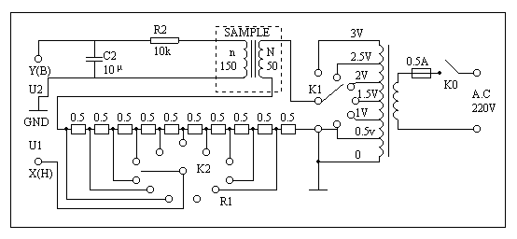

图4 磁滞回线实验线路

因为 所以（1）

式（1）中的*N、L、 $R_{1}$*均为已知常数，磁场强度*H*与示波器*X*输入 $U_{1}$ 成正比，所以由 $U_{1}$ 可确定*H*。

在交变磁场下，样品的磁感应强度瞬时值*B*是由测量绕组*n*和 $R_{2}C_{2}$ 电路确定的。根据法拉第电磁感应定律，由于样品中的磁通*φ*的变化，在测量线圈中产生的感应电动势的大小为

 (2)

$$φ=\frac{1}{n}\int{ε_{2}dt}$$

$$B=\frac{φ}{S}=\frac{1}{nS}\int{ε_{2}dt}$$

式中*S*为样品的横截面积。考虑到测量绕组*n*较小，如果忽略自感电动势和电路损耗，则回路方程为： $ε_{2}=i_{2}r_{2}+U_{2}$

式中 $i_{2}$ 为感生电流， $U_{2}$ 为积分电容*C2*两端电压。设在*Δt*时间内，向电容*C2*的充电电量为*Q*，则

$$U_{2}=\frac{Q}{C_{2}}$$

所以 $ε_{2}=i_{2}R_{2}+\frac{Q}{C_{2}}$

如果选取足够大的 $R_{2}$ 和 $C_{2}$，使得 $i_{2}R_{2}$*>> $Q/{C_{2}}$*，则上式*可以*近似改写为

$$ε_{2}=i_{2}R_{2}$$

因为 $i_{2}=\frac{dQ}{dt}=C_{2}\frac{dU_{2}}{dt}$

所以 $ε_{2}=C_{2}R_{2}∙\frac{dU_{2}}{dt}$（3）

将（3）式两边对时间*t*积分，代入（2）式可得

$B=\frac{C_{2}R_{2}}{ns}∙U_{2}$（4）

式中 $C_{2}、R_{2}、n和s$ 均为已知常数。磁场强度*B*与示波器Y输入*U2*成正比，所以由*U2*可确定*B*。在交流磁化电流变化的一个周期内，示波器的光点将描绘出一条完整的磁滞回线，并在以后每个周期都重复此过程，这样在示波器的荧光屏上可以看到稳定的磁滞回线。综上所述，将图5中的*U1*和*U2*分别加到示波器的“X输入”和“Y输入”便可观察样品的*B－H*曲线；如将*U1*和*U2*加到测试仪的信号输入端可测定样品的饱和磁感应强度*BS*、剩磁*Rr*、矫顽力*HD*、磁滞损耗*BH*以及*磁导率µ*等参数。

1. **实验内容：**

（1）电路连接：选样品1按实验仪上所给的电路图连接线路，并令*R1＝2.5Ω*，“*U*选择”置于*O*位。*UH*和*UB*（即*U1*和*U2*）分别接示波器的“X输入”和“Y输入”，插孔⊥为公共端；

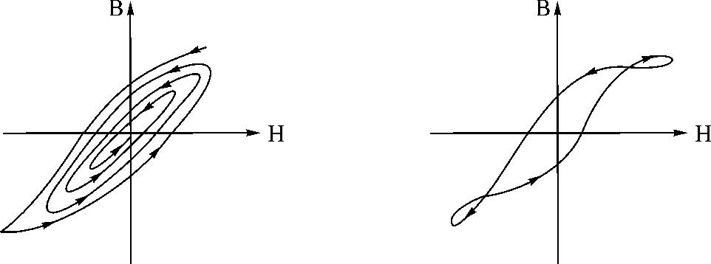

图5 退磁示意图 图6 *U2*和*B*的相位差等因素引起的畸变

（2）样品退磁：开启实验仪电源，对试样进行退磁，即顺时针方向转动“*U*选择”旋钮，令*U*从*0*增至*3V*，然后逆时针方向转动旋钮，将*U*从最大值降为*O*，其目的是消除剩磁，确保样品处于磁中性状态，即*B＝H＝0*，如图5所示；

（3）观察磁滞回线：开启示波器电源，调节示波器，令光点位于荧光屏坐标网格中心，令*U＝2.2V*，并分别调节示波器*x*和*y*轴的灵敏度，使荧光屏上出现图形大小合适的磁滞回线（若图形顶部出现编织状的小环，如图6所示，这时可降低励磁电压*U*予以消除）。记录下，，，各点坐标值，用*div*表示。（磁滞回线居中）；

注意：磁滞回线应尽量大些，以减小荧光屏读数相对误差。

（4）观察基本磁化曲线，按步骤2对样品进行退磁，从U＝0开始，逐档提高励磁电压，将在荧光屏上得到面积由小到大一个套一个的一簇磁滞回线。这些磁滞回线顶点的连线就是样品的基本磁化曲线，记录下各电压下相应，的坐标值，用div表示。注意：实验过程中不能改变示波器x和y轴的灵敏度。

（5）换样品2，重复上述步骤，并观察、比较样品1和样品2磁化性能的不同。

1. **实验数据及数据分析处理：**

（1）*μ-H*曲线及磁化特性曲线

$$R=Ω$$

|  |  |  |  |  |  |
| --- | --- | --- | --- | --- | --- |
| $$U/V$$ | $$U_{H}/mV$$ | $${H/10}^{4}A∙m^{-1}$$ | $$U_{B}/mV$$ | $${B/10}^{2}T$$ | $$μ(=B/H)/(H/m)$$ |
| *0.5* |  |  |  |  |  |
| *1.0* |  |  |  |  |  |
| *1.2* |  |  |  |  |  |
| *1.5* |  |  |  |  |  |
| *1.8* |  |  |  |  |  |
| *2.0* |  |  |  |  |  |
| *2.2* |  |  |  |  |  |
| *2.5* |  |  |  |  |  |
| *2.8* |  |  |  |  |  |
| *3.0* |  |  |  |  |  |

（2）磁滞回线

|  |  |  |  |  |  |
| --- | --- | --- | --- | --- | --- |
| *序号* | $$U_{H}/mV$$ | $$U_{B}/mV$$ | *序号* | $$U_{H}/mV$$ | $$U_{B}/mV$$ |
| *1* |  |  |  |  |  |
| *2* |  |  |  |  |  |
| *3* |  |  |  |  |  |
| *4* |  |  |  |  |  |
| *5* |  |  |  |  |  |
| *6* |  |  |  |  |  |
| *7* |  |  |  |  |  |
| *8* |  |  |  |  |  |

1. **误差分析**
2. **实验小结与思考**
3. **附上原始数据：**